Event
被触发的事件信息
属性：
Type _type; ///< Event type事件类型
bool _isStopped; ///< whether the event has been stopped.
Node* _currentTarget; ///< Current target目标相关的节点
inline void stopPropagation() { _isStopped = true; };// 停止当前事件的传播
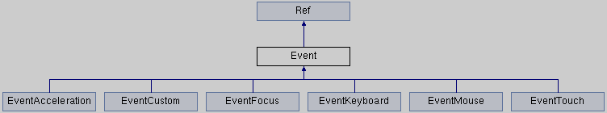

EventCustom
属性：
void* _userData; ///< User data用户数据
std::string _eventName; 事件名，匹配的依据

EventTouch
属性：
EventCode _eventCode; 触摸状态
std::vector<Touch*> _touches; 触摸点
static const int MAX_TOUCHES = 5; 最多支持5指
enum class EventCode
{
BEGAN,
MOVED,
ENDED,
CANCELLED
};

